Proiect BD

1)

Proiectul constă în modelarea unei baze de date pentru un joc online multiplayer captivant. În acest joc, există o varietate de personaje disponibile, fiecare avand abilități unice.

Jucătorii pot crea conturi personalizate și pot alege un singur personaj pentru fiecare cont. Această restricție asigură că jucătorii se pot concentra pe dezvoltarea și progresul unui singur personaj în cadrul jocului.

Jocul oferă multiple moduri de joc, precum aventura, lupta sau explorarea, oferind astfel o varietate de experiențe și provocări pentru jucători. În timp ce se joacă, fiecare jucător obține puncte de experiență si/sau bani în funcție de performanța sa, cum ar fi castigarea partidelor și câștigarea competițiilor.

Pentru a încuraja interacțiunea socială, baza de date conține o listă de prieteni, unde jucătorii pot adăuga și interacționa cu alți jucători. Această funcționalitate permite jucătorilor să se conecteze, să colaboreze sau să concureze unii împotriva celorlalți în joc.

Baza de date conține și un istoric al partidelor jucate, care înregistrează scorurile obținute și rezultatele competițiilor. De asemenea, baza de date include și un leaderboard special, care evidențiază jucătorii cu cel mai mare nivel de experiență.

2)

* Fiecare jucător trebuie să aibă asociat un personaj.
* Fiecare jucător trebuie să aibă un nivel de experiență.
* Există un istoric al partidelor jucate, care conține scorurile obținute și rezultatele competițiilor.
* Fiecare jucător poate avea doar un singur cont asociat.
* Jucătorii pot avea un nivel maxim de experiență, care nu poate fi depășit.
* Fiecare jucător poate avea un număr maxim de prieteni.
* Jucătorii pot forma echipe temporare.

3)

* Jucatori (ID_jucator) - reprezintă fiecare jucător, iar cheia primară este ID_jucator.

* Personaje (ID_personaj) - reprezintă fiecare personaj disponibil în joc, iar cheia primară este ID_personaj.

* Conturi (ID_cont) - reprezintă fiecare cont creat de jucător, iar cheia primară este ID_cont.

* Prieteni (ID_prieteni) - reprezintă lista de prieteni a fiecărui jucător, iar cheia primară este ID_prieteni.

* Partide (ID_partida) - reprezintă istoricul partidelor jucate, iar cheia primară este ID_partida.

* Leaderboard (ID_leaderboard) - reprezintă leaderboard-ul special care evidențiază jucătorii cu cel mai mare nivel de experiență, iar cheia primară este ID_leaderboard.

* ModuriJoc (ID_modjoc) - reprezintă diferitele moduri de joc disponibile, cum ar fi aventura, lupta sau explorarea, iar cheia primară este ID_modjoc.

* Abilitati (ID_abilitate) - reprezintă abilitățile unice ale personajelor, iar cheia primară este ID_abilitate.

* Evenimente (ID_eveniment) - reprezintă competițiile și evenimentele din joc, iar cheia primară este ID_eveniment.

4)

* Jucatori-Personaje (many-to-one): Un jucător poate avea asociat un singur personaj, dar fiecare personaj poate fi asociat mai multor jucători.

* Jucatori-Conturi (one-to-one): Fiecare jucător poate avea un singur cont, iar fiecare cont este asociat unui singur jucător.

* Jucatori-Prieteni (many-to-many): Un jucător poate avea mai mulți prieteni, iar un prieten poate fi asociat cu mai mulți jucători.

* Jucatori-Partide (many-to-many): Un jucător poate juca în mai multe partide, iar o partidă este jucată de mai multi jucători.

* Jucatori-Leaderboard (one-to-many): Fiecare jucător poate fi prezent într-un singur leaderboard, dar fiecare leaderboard poate conține mai multi jucători.

* Partide-ModuriJoc (many-to-one): O partida poate avea un modde joc, iar un mod de joc poate fi asociat mai multor partide.

* Personaje-Abilitati (one-to-many): Un personaj poate avea mai multe abilități, dar o abilitate este deținută de un singur personaj.

* Jucatori-Evenimente (many-to-many): Un jucător poate participa la mai multe evenimente, iar un eveniment poate avea mai mulți participanți.

!!!!!Aceasta este o relație many-to-many și necesită o tabelă de asociere suplimentară.

5)

**Jucatori:**

* + ID_jucator (cheie primară, tip de date: întreg)
  + NumeJucator (numele jucătorului, tip de date: șir de caractere)
  + NivelJucator (nivelul de experiență al jucătorului, tip de date: întreg) (implicit: 0) • SoldJucator (soldul jucătorului, tip de date: întreg) (implicit: 0)

**Personaje:**

* + ID_personaj (cheie primară, tip de date: întreg)
  + NumePersonaj (numele personajului, tip de date: șir de caractere)
  + TipPersonaj (tipul personajului, tip de date: șir de caractere)
  + DescrierePersonaj (descrierea personajului, tip de date: text)
  + ID_jucator(cheie externă către tabela Jucatori)

**Conturi:**

* + ID_cont (cheie primară, tip de date: întreg)
  + ID_jucator (cheie externă către tabela Jucatori)
  + NumeUtilizator (numele de utilizator, tip de date: șir de caractere)
  + Parola (parola contului, tip de date: șir de caractere)
  + DataCreare (data creării contului, tip de date: dată)

**Prieteni:**

* + ID_prieteni (cheie primară, tip de date: întreg)
  + ID_jucator1 (cheie externă către tabela Jucatori)
  + ID_jucator2 (cheie externă către tabela Jucatori) **Partide:**
  + ID_partida (cheie primară, tip de date: întreg)
  + ID_modjoc (cheie externă către tabela ModuriJoc)
  + DataPartida (data partidei, tip de date: dată)
  + ScorJucator1 (scorul obținut de jucătorul 1 în partidă, tip de date: întreg)
  + ID_jucator1 (cheie externă către tabela Jucatori)
  + ScorJucator2 (scorul obținut de jucătorul 2 în partidă, tip de date: întreg)
  + ID_jucator2 (cheie externă către tabela Jucatori)
  + ScorJucator3 (scorul obținut de jucătorul 3 în partidă, tip de date: întreg)
  + ID_jucator3 (cheie externă către tabela Jucatori)
  + ScorJucator4 (scorul obținut de jucătorul 4 în partidă, tip de date: întreg)
  + ID_jucator4 (cheie externă către tabela Jucatori) **Leaderboard:**
  + ID_leaderboard (cheie primară, tip de date: întreg)
  + ID_jucator (cheie externă către tabela Jucatori)
  + PozitieLeaderboard (poziția jucătorului în clasament, tip de date: întreg)

**ModuriJoc:**

* + ID_modjoc (cheie primară, tip de date: întreg)
  + NumeModJoc (numele modului de joc, tip de date: șir de caractere)
  + DescriereMod (descrierea modului de joc tip de date: text)

**Abilitati:**

* + ID_abilitate (cheie primară, tip de date: întreg)
  + ID_personaj (cheie externă către tabela Personaje)
  + NumeAbilitate (numele abilității, tip de date: șir de caractere)

**Evenimente:**

* + ID_eveniment (cheie primară, tip de date: întreg)
  + NumeEveniment (numele evenimentului, tip de date: șir de caractere)
  + ID_jucator (cheie externă către tabela Jucatori)

6)

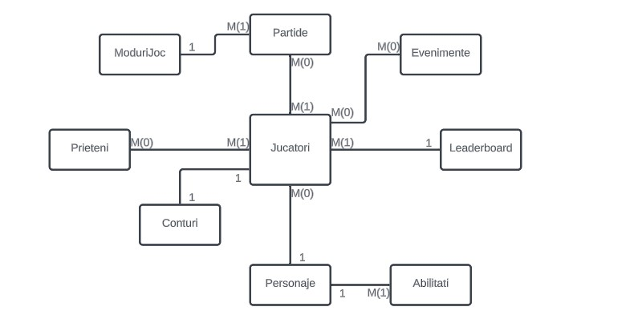

7)

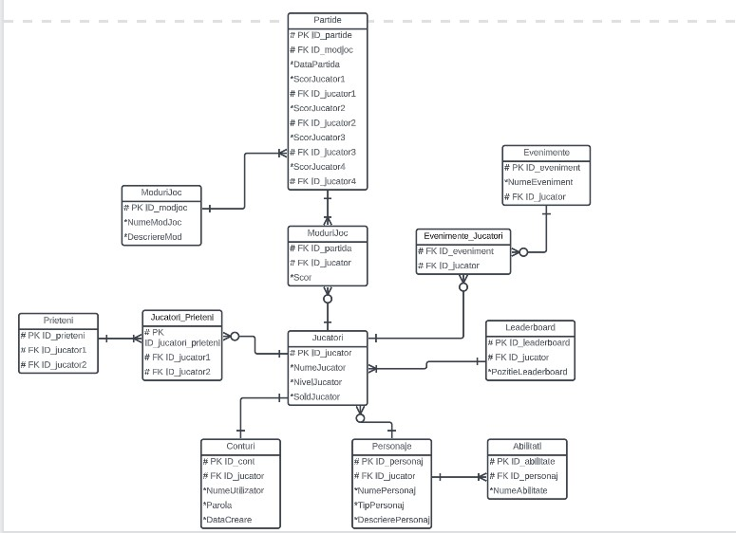

8)

Jucatori(ID_jucator, NumeJucator, NivelJucator, SoldJucator)

Personaje(ID_personaj, NumePersonaj, TipPersonaj, DescrierePersonaj, ID_jucator)

Conturi(ID_cont, ID_jucator, NumeUtilizator, Parola, DataCreare)

Jucatori_Prieteni(ID_jucatori_prieteni, ID_jucator1, D_jucator2)

Prieteni(ID_prieteni, ID_jucator1, ID_jucator2)

Partide(ID_partida, ID_modjoc, DataPartida, ScorJucator1, ID_jucator1, ScorJucator2, ID_jucator2,

ScorJucator3, ID_jucator3, ScorJucator4, ID_jucator4)

Partide_Jucatori(ID_partida, ID_jucator, Scor)

Leaderboard(ID_leaderboard, ID_jucator, PozitieLeaderboard)

ModuriJoc(ID_modjoc, NumeModJoc, DescriereMod)

Abilitati(ID_abilitate, ID_personaj, NumeAbilitate)

Evenimente(ID_eveniment, NumeEveniment, ID_jucator)

Evenimente_Jucatori (ID_eveniment, ID_jucator)

9) Pentru a realiza normalizarea până la forma normală 3 (FN1-FN3), trebuie să analizăm structura propusă a bazei de date și să identificăm dependențele funcționale între atributele tabelelor.

Bazându-ne pe structura dată, putem observa următoarele dependențe funcționale:

1. Tabela "Jucatori":

- ID_jucator -> NumeJucator, NivelJucator, SoldJucator

2. Tabela "Personaje":

- ID_personaj -> NumePersonaj, TipPersonaj, DescrierePersonaj, ID_jucator

3. Tabela "Conturi":

- ID_cont -> ID_jucator, NumeUtilizator, Parola, DataCreare

4. Tabela "Prieteni":

- ID_prieteni -> ID_jucator1, ID_jucator2

5. Tabela "Partide":

* ID_partida -> ID_modjoc, DataPartida
* ID_partida, ID_jucator1 -> ScorJucator1
* ID_partida, ID_jucator2 -> ScorJucator2
* ID_partida, ID_jucator3 -> ScorJucator3 - ID_partida, ID_jucator4 -> ScorJucator4

6. Tabela "Leaderboard":

- ID_leaderboard -> ID_jucator, PozitieLeaderboard

7. Tabela "ModuriJoc":

- ID_modjoc -> NumeModJoc, DescriereMod

8. Tabela "Abilitati":

- ID_abilitate -> ID_personaj, NumeAbilitate

9. Tabela "Evenimente":

- ID_eveniment -> NumeEveniment, ID_jucator

10. Tabela "Evenimente_Jucatori":

* ID_eveniment, ID_jucator

Pentru a ajunge la forma normală 1 (FN1), trebuie să eliminăm dependențele funcționale parțiale, adică să mutăm atributele care nu depind de cheia primară în tabele separate.

Aplicând acest principiu, putem ajunge la următoarea structură normalizată:

Tabela "Jucatori":

* ID_jucator (cheie primară, tip de date: întreg)
* NumeJucator (tip de date: șir de caractere)
* NivelJucator (tip de date: întreg)
* SoldJucator (tip de date: întreg)

Tabela "Personaje":

* ID_personaj (cheie primară, tip de date: întreg)
* NumePersonaj (tip de date: șir de caractere)
* TipPersonaj (tip de date: șir de caractere)
* DescrierePersonaj (tip de date: text)

Tabela "Conturi":

* ID_cont (cheie primară, tip de date: întreg)
* ID_jucator (cheie externă către tabela Jucatori)
* NumeUtilizator (tip de date: șir de caractere)
* Parola (tip de date: șir de caractere)
* DataCreare (tip de date: dată)

Tabela "Prieteni":

* ID_prieteni (cheie primară, tip de date: întreg)
* ID_jucator1 (cheie externă că

tre tabela Jucatori)

* ID_jucator2 (cheie externă către tabela Jucatori)

Tabela "Partide":

* ID_partida (cheie primară, tip de date: întreg)
* ID_modjoc (cheie externă către tabela ModuriJoc)
* DataPartida (tip de date: dată)

Tabela "ParticipantiPartida":

* ID_partida (cheie externă către tabela Partide)
* ID_jucator (cheie externă către tabela Jucatori)
* ScorJucator (tip de date: întreg)

Tabela "Leaderboard":

* ID_leaderboard (cheie primară, tip de date: întreg)
* ID_jucator (cheie externă către tabela Jucatori)
* PozitieLeaderboard (tip de date: întreg)

Tabela "ModuriJoc":

* ID_modjoc (cheie primară, tip de date: întreg)
* NumeModJoc (tip de date: șir de caractere)
* DescriereMod (tip de date: text)

Tabela "Abilitati":

* ID_abilitate (cheie primară, tip de date: întreg)
* ID_personaj (cheie externă către tabela Personaje)
* NumeAbilitate (tip de date: șir de caractere)

Tabela "Evenimente":

* ID_eveniment (cheie primară, tip de date: întreg)
* NumeEveniment (tip de date: șir de caractere)

Tabela "Evenimente_Jucatori":

* ID_eveniment (cheie externă către tabela Evenimente)
* ID_jucator (cheie externă către tabela Jucatori)

Aceasta este o structură normalizată până la forma normală 3 (FN1-FN3), unde fiecare tabel reprezintă o entitate distinctă și atributele depind direct de cheia primară a fiecărei entități.

10)

CREATE SEQUENCE jucatori_seq START WITH 1 INCREMENT BY 1 MINVALUE 1 MAXVALUE 1000; CREATE SEQUENCE personaje_seq START WITH 1 INCREMENT BY 1 MINVALUE 1 MAXVALUE 1000;

CREATE SEQUENCE conturi_seq START WITH 1 INCREMENT BY 1 MINVALUE 1 MAXVALUE 1000;

CREATE SEQUENCE prieteni_seq START WITH 1 INCREMENT BY 1 MINVALUE 1 MAXVALUE 1000;

CREATE SEQUENCE partide_seq START WITH 1 INCREMENT BY 1 MINVALUE 1 MAXVALUE 1000;

CREATE SEQUENCE leaderboard_seq START WITH 1 INCREMENT BY 1 MINVALUE 1 MAXVALUE 1000;

CREATE SEQUENCE modurijoc_seq START WITH 1 INCREMENT BY 1 MINVALUE 1 MAXVALUE 1000;

CREATE SEQUENCE abilitati_seq START WITH 1 INCREMENT BY 1 MINVALUE 1 MAXVALUE 1000;

CREATE SEQUENCE evenimente_seq START WITH 1 INCREMENT BY 1 MINVALUE 1 MAXVALUE 1000;

11)

**CREATE TABLE Jucatori (**

**ID_jucator INTEGER PRIMARY KEY,**

**NumeJucator VARCHAR(50),**

**NivelJucator INTEGER,**

**SoldJucator DECIMAL(10, 2)**

**);---1**

**CREATE TABLE Conturi (**

**ID_cont INTEGER PRIMARY KEY,**

**ID_jucator INTEGER REFERENCES Jucatori(ID_jucator),**

**NumeUtilizator VARCHAR(50),**

**Parola VARCHAR(50),**

**DataCreare DATE**

**);---2**

**CREATE TABLE Personaje (**

**ID_personaj INTEGER PRIMARY KEY,**

**NumePersonaj VARCHAR(50),**

**TipPersonaj VARCHAR(50),**

**DescrierePersonaj VARCHAR(2000),**

**ID_jucator INTEGER REFERENCES Jucatori(ID_jucator)**

**);---3**

**CREATE TABLE Abilitati (**

**ID_abilitate INTEGER PRIMARY KEY,**

**ID_personaj INTEGER REFERENCES Personaje(ID_personaj),**

**NumeAbilitate VARCHAR(50)**

**);---4**

**CREATE TABLE Prieteni (**

**ID_prieteni INTEGER PRIMARY KEY,**

**ID_jucator1 INTEGER REFERENCES Jucatori(ID_jucator),**

**ID_jucator2 INTEGER REFERENCES Jucatori(ID_jucator)**

**);---5**

**CREATE TABLE Jucatori_Prieteni (**

**ID_jucatori_prieteni INTEGER PRIMARY KEY,**

**ID_jucator1 INTEGER REFERENCES Jucatori(ID_jucator),**

**ID_jucator2 INTEGER REFERENCES Jucatori(ID_jucator)**

**);---6**

**CREATE TABLE ModuriJoc (**

**ID_modjoc INTEGER PRIMARY KEY,**

**NumeModJoc VARCHAR2(50),**

**DescriereMod VARCHAR2(4000)**

**);---7**

**CREATE TABLE Partide (**

**ID_partida INTEGER PRIMARY KEY,**

**ID_modjoc INTEGER REFERENCES ModuriJoc(ID_modjoc),**

**DataPartida DATE,**

**ScorJucator1 INTEGER,**

**ID_jucator1 INTEGER REFERENCES Jucatori(ID_jucator),**

**ScorJucator2 INTEGER,**

**ID_jucator2 INTEGER REFERENCES Jucatori(ID_jucator),**

**ScorJucator3 INTEGER,**

**ID_jucator3 INTEGER REFERENCES Jucatori(ID_jucator), ScorJucator4 INTEGER,**

**ID_jucator4 INTEGER REFERENCES Jucatori(ID_jucator)**

**);---8**

**CREATE TABLE Partide_Jucatori (**

**ID_partida INTEGER REFERENCES Partide(ID_partida),**

**ID_jucator INTEGER REFERENCES Jucatori(ID_jucator),**

**Scor INTEGER,**

**PRIMARY KEY (ID_partida, ID_jucator)**

**);---9**

**CREATE TABLE Evenimente (**

**ID_eveniment INTEGER PRIMARY KEY,**

**NumeEveniment VARCHAR(50)**

**);---10**

**CREATE TABLE Evenimente_Jucatori (**

**ID_eveniment INTEGER REFERENCES Evenimente(ID_eveniment),**

**ID_jucator INTEGER REFERENCES Jucatori(ID_jucator),**

**PRIMARY KEY (ID_eveniment, ID_jucator)**

**);---11**

**CREATE TABLE Leaderboard (**

**ID_leaderboard INTEGER PRIMARY KEY,**

**ID_jucator INTEGER REFERENCES Jucatori(ID_jucator),**

**PozitieLeaderboard INTEGER**

**);**

TABELA JUCATORI:  
**INSERT INTO Jucatori (ID_jucator, NumeJucator, NivelJucator, SoldJucator)**

**VALUES (jucatori_seq.nextval, 'Ion Popescu', 5, 100.00);**

**INSERT INTO Jucatori (ID_jucator, NumeJucator, NivelJucator, SoldJucator)**

**VALUES (jucatori_seq.nextval, 'Maria Ionescu', 3, 50.00);**

**INSERT INTO Jucatori (ID_jucator, NumeJucator, NivelJucator, SoldJucator)**

**VALUES (jucatori_seq.nextval, 'Mihai Radu', 7, 200.00);**

**INSERT INTO Jucatori (ID_jucator, NumeJucator, NivelJucator, SoldJucator)**

**VALUES (jucatori_seq.nextval, 'Ana Petrescu', 4, 75.00);**

**INSERT INTO Jucatori (ID_jucator, NumeJucator, NivelJucator, SoldJucator)**

**VALUES (jucatori_seq.nextval, 'Alexandru Andrei', 6, 150.00);**

**INSERT INTO Jucatori (ID_jucator, NumeJucator, NivelJucator, SoldJucator)**

**VALUES (jucatori_seq.nextval, 'Andrei Popa', 6, 150.00);**

**INSERT INTO Jucatori (ID_jucator, NumeJucator, NivelJucator, SoldJucator)**

**VALUES (jucatori_seq.nextval, 'Maria Avram', 4, 75.00);**

**INSERT INTO Jucatori (ID_jucator, NumeJucator, NivelJucator, SoldJucator)**

**VALUES (jucatori_seq.nextval, 'Dragos Iacob', 8, 300.00);**

**INSERT INTO Jucatori (ID_jucator, NumeJucator, NivelJucator, SoldJucator)**

**VALUES (jucatori_seq.nextval, 'Isaac Radulescu', 7, 200.00);**

**INSERT INTO Jucatori (ID_jucator, NumeJucator, NivelJucator, SoldJucator)**

**VALUES (jucatori_seq.nextval, 'Cristina Petrescu', 5, 100.00);**

**INSERT INTO Jucatori (ID_jucator, NumeJucator, NivelJucator, SoldJucator)**

**VALUES (jucatori_seq.nextval, 'Mihai Radu', 7, 200.00);**

**INSERT INTO Jucatori (ID_jucator, NumeJucator, NivelJucator, SoldJucator)**

**VALUES (jucatori_seq.nextval, 'Ana Petrescu', 4, 75.00);**

**INSERT INTO Jucatori (ID_jucator, NumeJucator, NivelJucator, SoldJucator)**

**VALUES (jucatori_seq.nextval, 'Alexandru Andrei', 6, 150.00);**

**INSERT INTO Jucatori (ID_jucator, NumeJucator, NivelJucator, SoldJucator)**

**VALUES (jucatori_seq.nextval, 'Andrei Popa', 6, 150.00);**

**INSERT INTO Jucatori (ID_jucator, NumeJucator, NivelJucator, SoldJucator)**

**VALUES (jucatori_seq.nextval, 'Maria Avram', 4, 75.00);**

**INSERT INTO Jucatori (ID_jucator, NumeJucator, NivelJucator, SoldJucator)**

**VALUES (jucatori_seq.nextval, 'Dragos Iacob', 8, 300.00);**

**INSERT INTO Jucatori (ID_jucator, NumeJucator, NivelJucator, SoldJucator)**

**VALUES (jucatori_seq.nextval, 'Isaac Radulescu', 7, 200.00);**

**INSERT INTO Jucatori (ID_jucator, NumeJucator, NivelJucator, SoldJucator)**

**VALUES (jucatori_seq.nextval, 'Cristina Petrescu', 5, 100.00);**

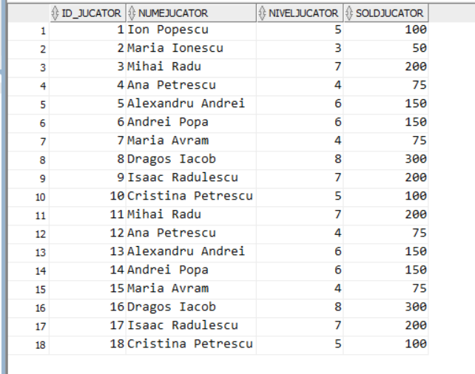

TABELA PERSONAJE:

**INSERT INTO Personaje (ID_personaj, NumePersonaj, TipPersonaj, DescrierePersonaj, ID_jucator)**

**VALUES (personaje_seq.nextval, 'Călărețul', 'Melee', 'Un călăreț priceput cu armură grea și o sabie puternică.', 1);**

**INSERT INTO Personaje (ID_personaj, NumePersonaj, TipPersonaj, DescrierePersonaj, ID_jucator)**

**VALUES (personaje_seq.nextval, 'Vrăjitorul', 'Magic', 'Un maestru al artelor magice, aruncând vrăji distructive.', 2);**

**INSERT INTO Personaje (ID_personaj, NumePersonaj, TipPersonaj, DescrierePersonaj, ID_jucator)**

**VALUES (personaje_seq.nextval, 'Luptătorul', 'Melee', 'Un luptător experimentat, folosind diverse arme.', 3);**

**INSERT INTO Personaje (ID_personaj, NumePersonaj, TipPersonaj, DescrierePersonaj, ID_jucator)**

**VALUES (personaje_seq.nextval, 'Vânătorul', 'Ranged', 'Un expert în vânătoare, folosind arme de distanță.', 4);**

**INSERT INTO Personaje (ID_personaj, NumePersonaj, TipPersonaj, DescrierePersonaj, ID_jucator)**

**VALUES (personaje_seq.nextval, 'Fermierul', 'Support', 'Un fermier priceput în vindecarea rănilor.', 5);**

**INSERT INTO Personaje (ID_personaj, NumePersonaj, TipPersonaj, DescrierePersonaj, ID_jucator)**

**VALUES (personaje_seq.nextval, 'Asasinul', 'Melee', 'Un maestru al furtului și al atacurilor rapide.', 6);**

**INSERT INTO Personaje (ID_personaj, NumePersonaj, TipPersonaj, DescrierePersonaj, ID_jucator)**

**VALUES (personaje_seq.nextval, 'Arcanistul', 'Magic', 'Un căutător de mistere, dezvăluind secrete cu puterile sale magice.', 7);**

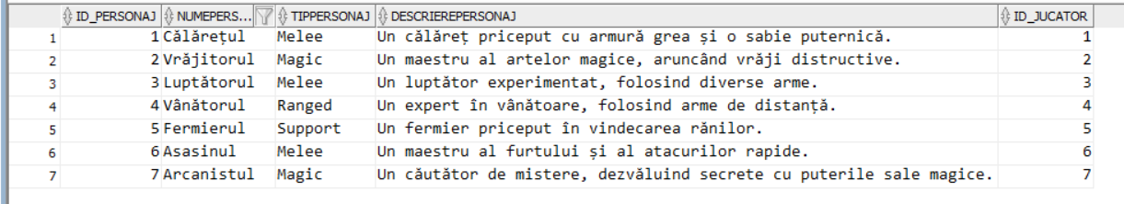

ABILITATILE PERSONAJELOR:

**INSERT INTO Abilitati (ID_abilitate, ID_personaj, NumeAbilitate)**

**VALUES (abilitati_seq.nextval, 1, 'Atac puternic');**

**INSERT INTO Abilitati (ID_abilitate, ID_personaj, NumeAbilitate)**

**VALUES (abilitati_seq.nextval, 1, 'Încăierare');**

**INSERT INTO Abilitati (ID_abilitate, ID_personaj, NumeAbilitate)**

**VALUES (abilitati_seq.nextval, 2, 'Lovitura de fulger');**

**INSERT INTO Abilitati (ID_abilitate, ID_personaj, NumeAbilitate)**

**VALUES (abilitati_seq.nextval, 2, 'Blestem');**

**INSERT INTO Abilitati (ID_abilitate, ID_personaj, NumeAbilitate)**

**VALUES (abilitati_seq.nextval, 3, 'Taie în viteză');**

**INSERT INTO Abilitati (ID_abilitate, ID_personaj, NumeAbilitate)**

**VALUES (abilitati_seq.nextval, 3, 'Apărare impunătoare');**

**INSERT INTO Abilitati (ID_abilitate, ID_personaj, NumeAbilitate)**

**VALUES (abilitati_seq.nextval, 4, 'Șarpele mortal');**

**INSERT INTO Abilitati (ID_abilitate, ID_personaj, NumeAbilitate)**

**VALUES (abilitati_seq.nextval, 4, 'Săgeata precisă');**

**INSERT INTO Abilitati (ID_abilitate, ID_personaj, NumeAbilitate)**

**VALUES (abilitati_seq.nextval, 5, 'Vindecare rapidă');**

**INSERT INTO Abilitati (ID_abilitate, ID_personaj, NumeAbilitate)**

**VALUES (abilitati_seq.nextval, 5, 'Recuperare');**

**INSERT INTO Abilitati (ID_abilitate, ID_personaj, NumeAbilitate)**

**VALUES (abilitati_seq.nextval, 6, 'Atac furtiv');**

**INSERT INTO Abilitati (ID_abilitate, ID_personaj, NumeAbilitate)**

**VALUES (abilitati_seq.nextval, 6, 'Înjunghiere precisă');**

**INSERT INTO Abilitati (ID_abilitate, ID_personaj, NumeAbilitate)**

**VALUES (abilitati_seq.nextval, 7, 'Fulger înțepător');**

**INSERT INTO Abilitati (ID_abilitate, ID_personaj, NumeAbilitate)**

**VALUES (abilitati_seq.nextval, 7, 'Teleportare');**

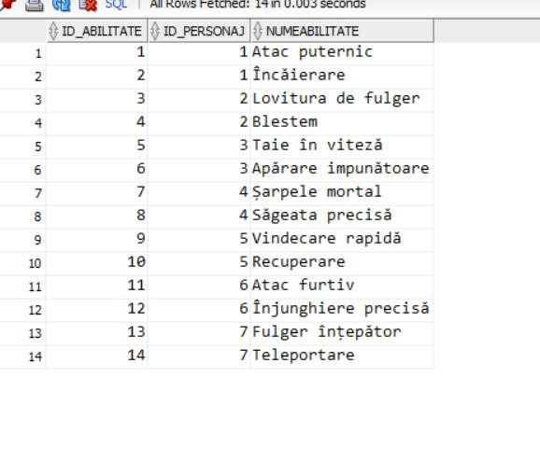

TABELA CONTURI:

**INSERT INTO Conturi (ID_cont, ID_jucator, NumeUtilizator, Parola, DataCreare)**

**VALUES (conturi_seq.nextval, 1, 'ionpopescu23', 'parola123', TO_DATE('2022-01-15', 'YYYY-MM-DD'));**

**INSERT INTO Conturi (ID_cont, ID_jucator, NumeUtilizator, Parola, DataCreare)**

**VALUES (conturi_seq.nextval, 2, 'mariaionescu87', 'parola456', TO_DATE('2022-03-02', 'YYYY-MM-DD'));**

**INSERT INTO Conturi (ID_cont, ID_jucator, NumeUtilizator, Parola, DataCreare)**

**VALUES (conturi_seq.nextval, 3, 'user1', 'password1', TO_DATE('2022-04-10', 'YYYY-MM-DD'));**

**INSERT INTO Conturi (ID_cont, ID_jucator, NumeUtilizator, Parola, DataCreare)**

**VALUES (conturi_seq.nextval, 4, 'user2', 'password2', TO_DATE('2022-05-05', 'YYYY-MM-DD'));**

**INSERT INTO Conturi (ID_cont, ID_jucator, NumeUtilizator, Parola, DataCreare)**

**VALUES (conturi_seq.nextval, 5, 'user3', 'password3', TO_DATE('2022-06-20', 'YYYY-MM-DD'));**

**INSERT INTO Conturi (ID_cont, ID_jucator, NumeUtilizator, Parola, DataCreare)**

**VALUES (conturi_seq.nextval, 6, 'user4', 'password4', TO_DATE('2022-07-18', 'YYYY-MM-DD'));**

**INSERT INTO Conturi (ID_cont, ID_jucator, NumeUtilizator, Parola, DataCreare)**

**VALUES (conturi_seq.nextval, 7, 'user5', 'password5', TO_DATE('2022-08-29', 'YYYY-MM-DD'));**

**INSERT INTO Conturi (ID_cont, ID_jucator, NumeUtilizator, Parola, DataCreare)**

**VALUES (conturi_seq.nextval, 8, 'user6', 'password6', TO_DATE('2022-09-07', 'YYYY-MM-DD'));**

**INSERT INTO Conturi (ID_cont, ID_jucator, NumeUtilizator, Parola, DataCreare)**

**VALUES (conturi_seq.nextval, 9, 'user7', 'password7', TO_DATE('2022-10-12', 'YYYY-MM-DD'));**

**INSERT INTO Conturi (ID_cont, ID_jucator, NumeUtilizator, Parola, DataCreare)**

**VALUES (conturi_seq.nextval, 10, 'user8', 'password8', TO_DATE('2022-11-23', 'YYYY-MM-DD'));**

**INSERT INTO Conturi (ID_cont, ID_jucator, NumeUtilizator, Parola, DataCreare)**

**VALUES (conturi_seq.nextval, 11, 'user9', 'password9', TO_DATE('2022-12-31', 'YYYY-MM-DD'));**

**INSERT INTO Conturi (ID_cont, ID_jucator, NumeUtilizator, Parola, DataCreare)**

**VALUES (conturi_seq.nextval, 12, 'user10', 'password10', TO_DATE('2023-01-09', 'YYYY-MM-DD'));**

**INSERT INTO Conturi (ID_cont, ID_jucator, NumeUtilizator, Parola, DataCreare)**

**VALUES (conturi_seq.nextval, 13, 'user11', 'password11', TO_DATE('2023-02-15', 'YYYY-MM-DD'));**

**INSERT INTO Conturi (ID_cont, ID_jucator, NumeUtilizator, Parola, DataCreare)**

**VALUES (conturi_seq.nextval, 14, 'user12', 'password12', TO_DATE('2023-03-27', 'YYYY-MM-DD'));**

**INSERT INTO Conturi (ID_cont, ID_jucator, NumeUtilizator, Parola, DataCreare)**

**VALUES (conturi_seq.nextval, 15, 'user13', 'password13', TO_DATE('2023-04-08', 'YYYY-MM-DD'));**

**INSERT INTO Conturi (ID_cont, ID_jucator, NumeUtilizator, Parola, DataCreare)**

**VALUES (conturi_seq.nextval, 16, 'user14', 'password14', TO_DATE('2023-05-13', 'YYYY-MM-DD'));**

**INSERT INTO Conturi (ID_cont, ID_jucator, NumeUtilizator, Parola, DataCreare)**

**VALUES (conturi_seq.nextval, 17, 'user15', 'password15', TO_DATE('2023-06-24', 'YYYY-MM-DD'));**

**INSERT INTO Conturi (ID_cont, ID_jucator, NumeUtilizator, Parola, DataCreare)**

**VALUES (conturi_seq.nextval, 18, 'user16', 'password16', TO_DATE('2023-07-02', 'YYYY-MM-DD'));**

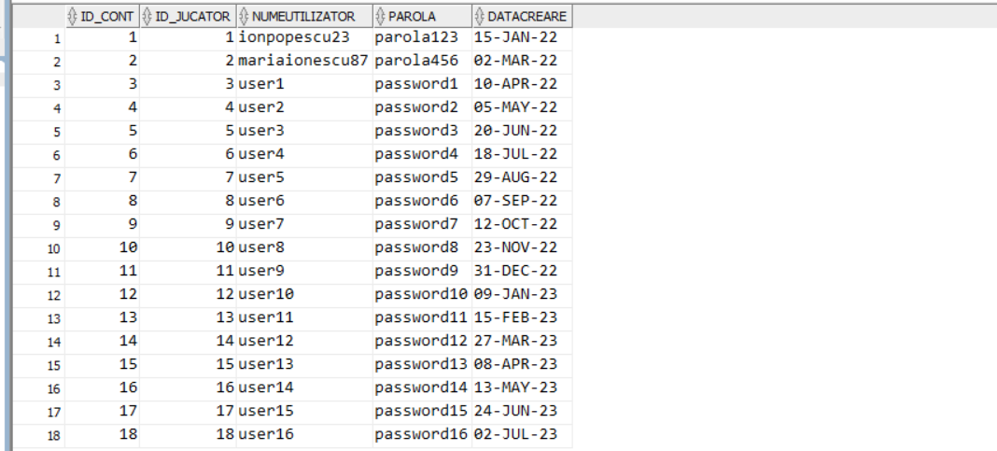

TABELA PRIETENI SI JUCATORI_PRIETENI:

**INSERT INTO Prieteni (ID_Prieteni, ID_jucator1, ID_jucator2)**

**VALUES (prieteni_seq.nextval, 1, 2);**

**INSERT INTO Prieteni (ID_Prieteni, ID_jucator1, ID_jucator2)**

**VALUES (prieteni_seq.nextval, 2, 3);**

**INSERT INTO Prieteni (ID_Prieteni, ID_jucator1, ID_jucator2)**

**VALUES (prieteni_seq.nextval, 3, 4);**

**INSERT INTO Prieteni (ID_Prieteni, ID_jucator1, ID_jucator2)**

**VALUES (prieteni_seq.nextval, 4, 5);**

**INSERT INTO Prieteni (ID_Prieteni, ID_jucator1, ID_jucator2)**

**VALUES (prieteni_seq.nextval, 5, 6);**

**INSERT INTO Prieteni (ID_Prieteni, ID_jucator1, ID_jucator2)**

**VALUES (prieteni_seq.nextval, 6, 4);**

**INSERT INTO Prieteni (ID_Prieteni, ID_jucator1, ID_jucator2)**

**VALUES (prieteni_seq.nextval, 7, 8);**

**INSERT INTO Prieteni (ID_Prieteni, ID_jucator1, ID_jucator2)**

**VALUES (prieteni_seq.nextval, 8, 9);**

**INSERT INTO Prieteni (ID_Prieteni, ID_jucator1, ID_jucator2)**

**VALUES (prieteni_seq.nextval, 9, 2);**

**INSERT INTO Prieteni (ID_Prieteni, ID_jucator1, ID_jucator2)**

**VALUES (prieteni_seq.nextval, 10, 1);**

**INSERT INTO Jucatori_Prieteni (ID_jucatori_prieteni, ID_jucator1, ID_jucator2)**

**VALUES (prieteni_seq.nextval, 1, 2);**

**INSERT INTO Jucatori_Prieteni (ID_jucatori_prieteni, ID_jucator1, ID_jucator2)**

**VALUES (prieteni_seq.nextval, 2, 3);**

**INSERT INTO Jucatori_Prieteni (ID_jucatori_prieteni, ID_jucator1, ID_jucator2)**

**VALUES (prieteni_seq.nextval, 3, 4);**

**INSERT INTO Jucatori_Prieteni (ID_jucatori_prieteni, ID_jucator1, ID_jucator2)**

**VALUES (prieteni_seq.nextval, 4, 5);**

**INSERT INTO Jucatori_Prieteni (ID_jucatori_prieteni, ID_jucator1, ID_jucator2)**

**VALUES (prieteni_seq.nextval, 5, 6);**

**INSERT INTO Jucatori_Prieteni (ID_jucatori_prieteni, ID_jucator1, ID_jucator2)**

**VALUES (prieteni_seq.nextval, 6, 4);**

**INSERT INTO Jucatori_Prieteni (ID_jucatori_prieteni, ID_jucator1, ID_jucator2)**

**VALUES (prieteni_seq.nextval, 7, 8);**

**INSERT INTO Jucatori_Prieteni (ID_jucatori_prieteni, ID_jucator1, ID_jucator2)**

**VALUES (prieteni_seq.nextval, 8, 9);**

**INSERT INTO Jucatori_Prieteni (ID_jucatori_prieteni, ID_jucator1, ID_jucator2)**

**VALUES (prieteni_seq.nextval, 9, 2);**

**INSERT INTO Jucatori_Prieteni (ID_jucatori_prieteni, ID_jucator1, ID_jucator2)**

**VALUES (prieteni_seq.nextval, 10, 1);**

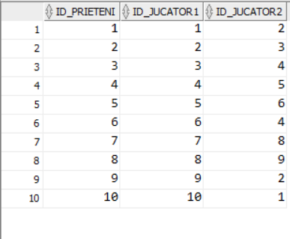 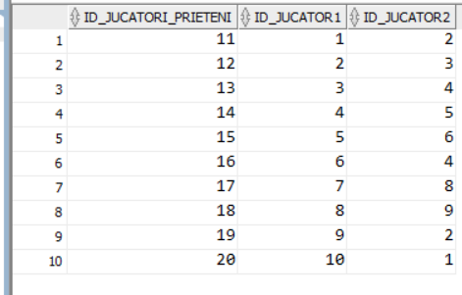

TABELA MODURI JOC:

**INSERT INTO ModuriJoc (ID_modjoc, NumeModJoc, DescriereMod)**

**VALUES (modurijoc_seq.nextval, 'Team Deathmatch', 'Lupta în echipă pentru eliminarea adversarilor.');**

**INSERT INTO ModuriJoc (ID_modjoc, NumeModJoc, DescriereMod)**

**VALUES (modurijoc_seq.nextval, 'Domination', 'Cucerirea și menținerea anumitor puncte strategice pe harta.');**

**INSERT INTO ModuriJoc (ID_modjoc, NumeModJoc, DescriereMod)**

**VALUES (modurijoc_seq.nextval, 'Escort', 'Escoratul unui obiectiv valoros în siguranță la destinație.');**

**INSERT INTO ModuriJoc (ID_modjoc, NumeModJoc, DescriereMod)**

**VALUES (modurijoc_seq.nextval, 'Survival', 'Supraviețuirea împotriva valurilor de inamici într-un mediu ostil.');**

**INSERT INTO ModuriJoc (ID_modjoc, NumeModJoc, DescriereMod)**

**VALUES (modurijoc_seq.nextval, 'Capture and Hold', 'Capturarea și menținerea punctelor strategice pe parcursul jocului.');**

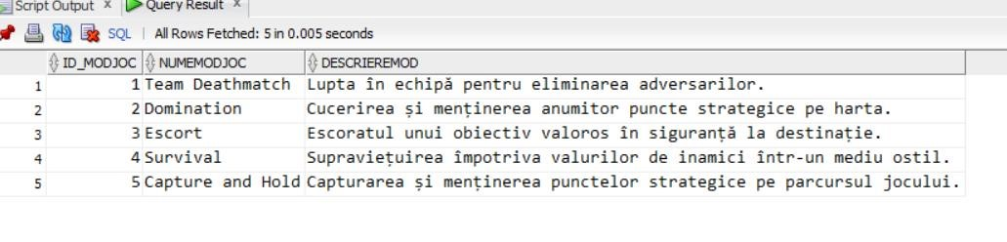

TABELA PARTIDE:

**INSERT INTO Partide (ID_partida, ID_modjoc, DataPartida, ScorJucator1, ID_jucator1, ScorJucator2, ID_jucator2, ScorJucator3, ID_jucator3, ScorJucator4, ID_jucator4)**

**VALUES (partide_seq.nextval, 1, TO_DATE('2022-05-10', 'YYYY-MM-DD'), 10, 1, 8, 2, NULL, NULL, NULL, NULL);**

**INSERT INTO Partide (ID_partida, ID_modjoc, DataPartida, ScorJucator1, ID_jucator1, ScorJucator2, ID_jucator2, ScorJucator3, ID_jucator3, ScorJucator4, ID_jucator4)**

**VALUES (partide_seq.nextval, 4, TO_DATE('2022-06-20', 'YYYY-MM-DD'), 6, 3, 4, 4, 2, 2, 8, 1);**

**INSERT INTO Partide (ID_partida, ID_modjoc, DataPartida, ScorJucator1, ID_jucator1, ScorJucator2, ID_jucator2, ScorJucator3, ID_jucator3, ScorJucator4, ID_jucator4)**

**VALUES (partide_seq.nextval, 4, TO_DATE('2022-07-05', 'YYYY-MM-DD'), 12, 5, 10, 6, NULL, NULL, NULL, NULL);**

**INSERT INTO Partide (ID_partida, ID_modjoc, DataPartida, ScorJucator1, ID_jucator1, ScorJucator2, ID_jucator2, ScorJucator3, ID_jucator3, ScorJucator4, ID_jucator4)**

**VALUES (partide_seq.nextval, 4, TO_DATE('2022-08-18', 'YYYY-MM-DD'), 8, 7, 6, 8, 4, 9, 2, 10);**

**INSERT INTO Partide (ID_partida, ID_modjoc, DataPartida, ScorJucator1, ID_jucator1, ScorJucator2, ID_jucator2, ScorJucator3, ID_jucator3, ScorJucator4, ID_jucator4)**

**VALUES (partide_seq.nextval, 1, TO_DATE('2022-09-10', 'YYYY-MM-DD'), 5, 12, 7, 11, NULL, NULL, NULL, NULL);**

**INSERT INTO Partide (ID_partida, ID_modjoc, DataPartida, ScorJucator1, ID_jucator1, ScorJucator2, ID_jucator2, ScorJucator3, ID_jucator3, ScorJucator4, ID_jucator4)**

**VALUES (partide_seq.nextval, 2, TO_DATE('2022-10-25', 'YYYY-MM-DD'), 9, 9, 7, 15, 8, 16, 4, 14);**

**INSERT INTO Partide (ID_partida, ID_modjoc, DataPartida, ScorJucator1, ID_jucator1, ScorJucator2, ID_jucator2, ScorJucator3, ID_jucator3, ScorJucator4, ID_jucator4)**

**VALUES (partide_seq.nextval, 2, TO_DATE('2022-11-12', 'YYYY-MM-DD'), 7, 13, 4, 16, NULL, NULL, NULL, NULL);**

**INSERT INTO Partide (ID_partida, ID_modjoc, DataPartida, ScorJucator1, ID_jucator1, ScorJucator2, ID_jucator2, ScorJucator3, ID_jucator3, ScorJucator4, ID_jucator4)**

**VALUES (partide_seq.nextval, 2, TO_DATE('2022-12-03', 'YYYY-MM-DD'), 11, 10, 5, 18, 9, 17, 3, 12);**

**INSERT INTO Partide (ID_partida, ID_modjoc, DataPartida, ScorJucator1, ID_jucator1, ScorJucator2, ID_jucator2, ScorJucator3, ID_jucator3, ScorJucator4, ID_jucator4)**

**VALUES (partide_seq.nextval, 3, TO_DATE('2023-01-17', 'YYYY-MM-DD'), 8, 14, 9, 15, NULL, NULL, NULL, NULL);**

**INSERT INTO Partide (ID_partida, ID_modjoc, DataPartida, ScorJucator1, ID_jucator1, ScorJucator2, ID_jucator2, ScorJucator3, ID_jucator3, ScorJucator4, ID_jucator4)**

**VALUES (partide_seq.nextval, 1, TO_DATE('2022-05-10', 'YYYY-MM-DD'), 10, 1, 8, 2, NULL, NULL, NULL, NULL);**

**INSERT INTO Partide (ID_partida, ID_modjoc, DataPartida, ScorJucator1, ID_jucator1, ScorJucator2, ID_jucator2, ScorJucator3, ID_jucator3, ScorJucator4, ID_jucator4)**

**VALUES (partide_seq.nextval, 5, TO_DATE('2022-06-20', 'YYYY-MM-DD'), 6, 3, 4, 4, NULL, NULL, NULL, NULL);**

**INSERT INTO Partide (ID_partida, ID_modjoc, DataPartida, ScorJucator1, ID_jucator1, ScorJucator2, ID_jucator2, ScorJucator3, ID_jucator3, ScorJucator4, ID_jucator4)**

**VALUES (partide_seq.nextval, 3, TO_DATE('2022-07-05', 'YYYY-MM-DD'), 12, 5, 10, 6, NULL, NULL, NULL, NULL);**

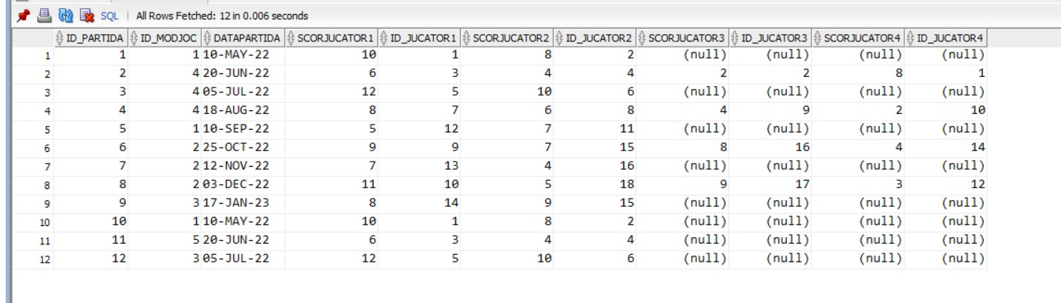

TABELA PARTIDE_JUCAOTRI:  
**INSERT INTO Partide_Jucatori (ID_partida, ID_jucator, Scor)**

**VALUES (1, 2, 8);**

**INSERT INTO Partide_Jucatori (ID_partida, ID_jucator, Scor)**

**VALUES (2, 3, 6);**

**INSERT INTO Partide_Jucatori (ID_partida, ID_jucator, Scor)**

**VALUES (2, 4, 4);**

**INSERT INTO Partide_Jucatori (ID_partida, ID_jucator, Scor)**

**VALUES (3, 5, 10);**

**INSERT INTO Partide_Jucatori (ID_partida, ID_jucator, Scor)**

**VALUES (3, 6, 6);**

**INSERT INTO Partide_Jucatori (ID_partida, ID_jucator, Scor)**

**VALUES (3, 7, 8);**

**INSERT INTO Partide_Jucatori (ID_partida, ID_jucator, Scor)**

**VALUES (3, 8, 1);**

**INSERT INTO Partide_Jucatori (ID_partida, ID_jucator, Scor)**

**VALUES (4, 9, 8);**

**INSERT INTO Partide_Jucatori (ID_partida, ID_jucator, Scor)**

**VALUES (4, 10, 6);**

**INSERT INTO Partide_Jucatori (ID_partida, ID_jucator, Scor)**

**VALUES (4, 11, 4);**

**INSERT INTO Partide_Jucatori (ID_partida, ID_jucator, Scor)**

**VALUES (4, 12, 2);**

**INSERT INTO Partide_Jucatori (ID_partida, ID_jucator, Scor)**

**VALUES (5, 13, 5);**

**INSERT INTO Partide_Jucatori (ID_partida, ID_jucator, Scor)**

**VALUES (5, 14, 7);**

**INSERT INTO Partide_Jucatori (ID_partida, ID_jucator, Scor)**

**VALUES (5, 15, 3);**

**INSERT INTO Partide_Jucatori (ID_partida, ID_jucator, Scor)**

**VALUES (5, 16, 2);**

**INSERT INTO Partide_Jucatori (ID_partida, ID_jucator, Scor)**

**VALUES (6, 9, 9);**

**INSERT INTO Partide_Jucatori (ID_partida, ID_jucator, Scor)**

**VALUES (6, 15, 7);**

**INSERT INTO Partide_Jucatori (ID_partida, ID_jucator, Scor)**

**VALUES (6, 8, 8);**

**INSERT INTO Partide_Jucatori (ID_partida, ID_jucator, Scor)**

**VALUES (6, 16, 4);**

**INSERT INTO Partide_Jucatori (ID_partida, ID_jucator, Scor)**

**VALUES (1, 1, 10);**

**INSERT INTO Partide_Jucatori (ID_partida, ID_jucator, Scor)**

**VALUES (2, 1, 8);**

**INSERT INTO Partide_Jucatori (ID_partida, ID_jucator, Scor)**

**VALUES (2, 2, 2);**

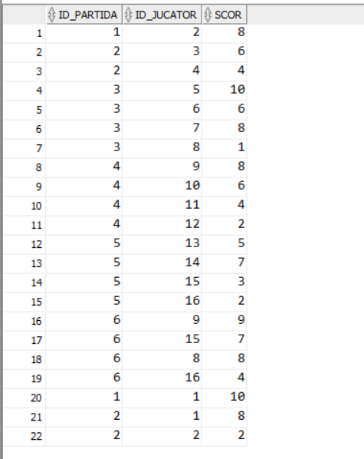

-- Adăugăm înregistrările pentru primii 10 jucători cu cel mai mare nivel de experiență

**INSERT INTO Leaderboard (ID_leaderboard, ID_jucator, PozitieLeaderboard)**

**SELECT leaderboard_seq.nextval, ID_jucator, ROWNUM**

**FROM (**

**SELECT ID_jucator**

**FROM Jucatori**

**ORDER BY Niveljucator DESC**

**)**

**WHERE ROWNUM <= 10;**

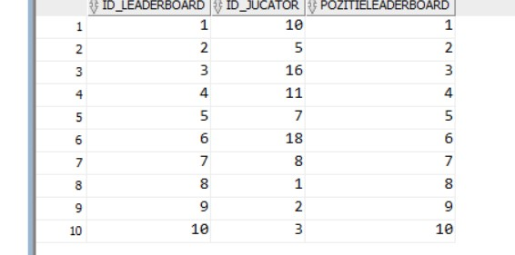

TABELA EVENIMENTE:  
**INSERT INTO Evenimente (ID_eveniment, NumeEveniment)**

**VALUES (evenimente_seq.nextval, 'Turneu de luptă');**

**INSERT INTO Evenimente (ID_eveniment, NumeEveniment)**

**VALUES (evenimente_seq.nextval, 'Cursa de mașini');**

**INSERT INTO Evenimente (ID_eveniment, NumeEveniment)**

**VALUES (evenimente_seq.nextval, 'Competiție de înot');**

**INSERT INTO Evenimente (ID_eveniment, NumeEveniment)**

**VALUES (evenimente_seq.nextval, 'Maraton de alergare');**

**INSERT INTO Evenimente (ID_eveniment, NumeEveniment)**

**VALUES (evenimente_seq.nextval, 'Concurs de trivia');**

**INSERT INTO Evenimente (ID_eveniment, NumeEveniment)**

**VALUES (evenimente_seq.nextval, 'Turneu de șah');**

**INSERT INTO Evenimente (ID_eveniment, NumeEveniment)**

**VALUES (evenimente_seq.nextval, 'Concert în aer liber');**

**INSERT INTO Evenimente (ID_eveniment, NumeEveniment)**

**VALUES (evenimente_seq.nextval, 'Expoziție de artă');**

**INSERT INTO Evenimente (ID_eveniment, NumeEveniment)**

**VALUES (evenimente_seq.nextval, 'Festival de film');**

**INSERT INTO Evenimente (ID_eveniment, NumeEveniment)**

**VALUES (evenimente_seq.nextval, 'Spectacol de magie');**

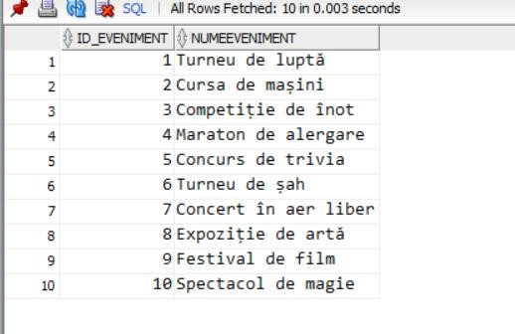

TABELA EVENIMENTE_JUCATORI:  
**INSERT INTO Evenimente_Jucatori (ID_eveniment, ID_jucator)**

**VALUES (1, 1);**

**INSERT INTO Evenimente_Jucatori (ID_eveniment, ID_jucator)**

**VALUES (1, 2);**

**INSERT INTO Evenimente_Jucatori (ID_eveniment, ID_jucator)**

**VALUES (2, 3);**

**INSERT INTO Evenimente_Jucatori (ID_eveniment, ID_jucator)**

**VALUES (2, 4);**

**INSERT INTO Evenimente_Jucatori (ID_eveniment, ID_jucator)**

**VALUES (3, 1);**

**INSERT INTO Evenimente_Jucatori (ID_eveniment, ID_jucator)**

**VALUES (3, 3);**

**INSERT INTO Evenimente_Jucatori (ID_eveniment, ID_jucator)**

**VALUES (4, 2);**

**INSERT INTO Evenimente_Jucatori (ID_eveniment, ID_jucator)**

**VALUES (4, 4);**

**INSERT INTO Evenimente_Jucatori (ID_eveniment, ID_jucator)**

**VALUES (5, 5);**

**INSERT INTO Evenimente_Jucatori (ID_eveniment, ID_jucator)**

**VALUES (5, 6);**

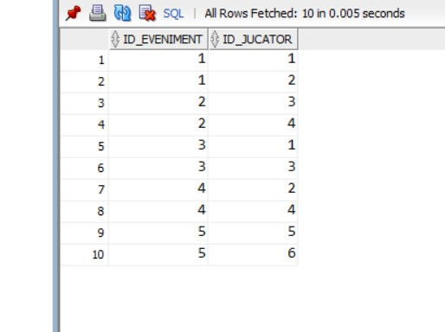

12)

---subcereri sincronizate în care intervin cel puțin 3 tabele

---selectați numele jucătorului și ID-ul jucătorului unde

---nivelul jucătorului este mai mare decât media nivelului tuturor jucătorilor al caror tipul personajului să fie prezent în tabela

---Personaje, iar ID-ul contului să fie prezent în tabela Conturi pentru același ID_jucator ca și jucătorul din tabelul Jucatori

SELECT j.NumeJucator, j.ID_jucator

FROM Jucatori j JOIN Personaje p ON j.ID_jucator = p.ID_jucator

JOIN Conturi c ON j.ID_jucator = c.ID_jucator

WHERE j.NivelJucator > (SELECT AVG(NivelJucator)

FROM Jucatori

WHERE p.TipPersonaj IN (SELECT TipPersonaj FROM Personaje

WHERE ID_jucator = j.ID_jucator)

and c.ID_cont IN (SELECT ID_cont FROM Conturi WHERE ID_jucator = j.ID_jucator));

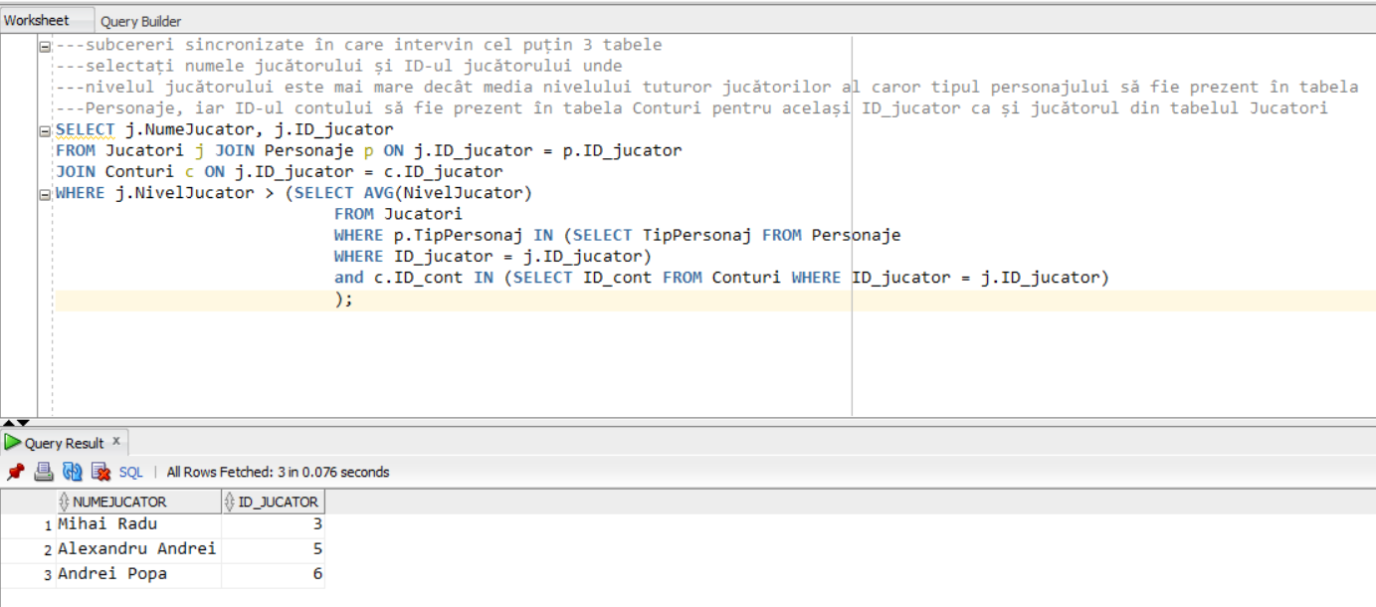

---subcereri nesincronizate în clauza FROM

---sa se selecteze numele jucătorului, numele personajului și numele modului de joc cand jucători care au un sold mai mare decât 0,

---tipul personajului este 'Melee', iar ID-ul modului de joc este egal cu ID-ul personajulu

---ttilizați clauza WITH, defineste 3 subcereri "JucatoriFiltrati", "PersonajeFiltrate" și "ModuriJocFiltrate",

---realizați îmbinări între aceste subcereri pentru a obține rezultatul final

WITH JucatoriFiltrati AS ( SELECT * FROM Jucatori WHERE SoldJucator > 0),

PersonajeFiltrate AS ( SELECT * FROM Personaje WHERE TipPersonaj = 'Melee'),

ModuriJocFiltrate AS (SELECT * FROM ModuriJoc WHERE ID_modjoc IN (SELECT ID_modjoc FROM Partide))

SELECT j.NumeJucator, p.NumePersonaj, m.NumeModJoc

FROM JucatoriFiltrati j

JOIN PersonajeFiltrate p ON j.ID_jucator = p.ID_jucator

JOIN ModuriJocFiltrate m ON p.ID_personaj = m.ID_modjoc;

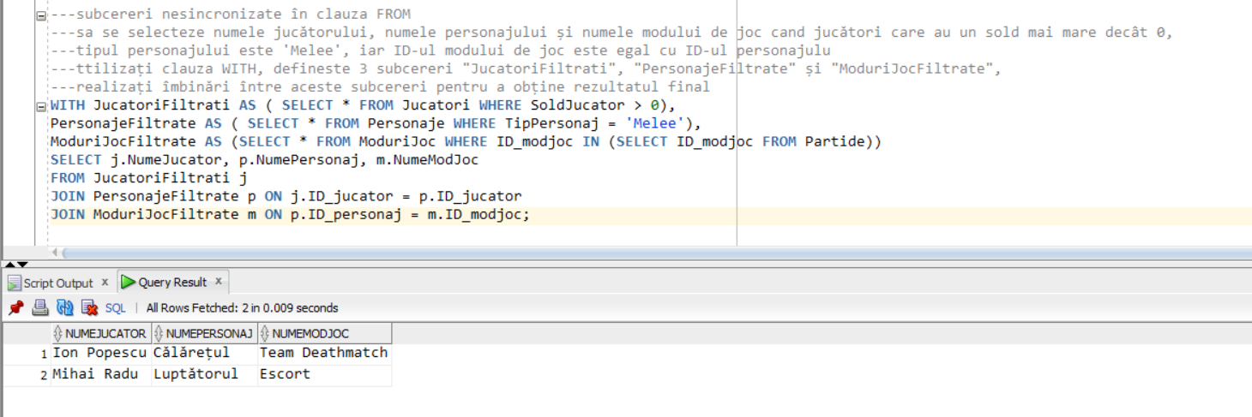

---folosirea functie count si avg, subcererile nesincronizate sunt prezente prin îmbinarea a trei tabele: Personaje, Jucatori și Partide_Jucatori

---gruparea de date este realizată folosind clauza GROUP BY, filtrarea la nivel de grupuri este aplicată prin clauza HAVING

---selectați tipul personajului, numărul de jucători și media nivelului pentru fiecare tip de personaj

---daca scorul este mai mare decât 1, iar există cel puțin un jucător asociat cu acel tip de personaj

SELECT p.TipPersonaj, COUNT(j.ID_jucator) AS NumarJucatori, AVG(j.NivelJucator) AS MedieNivel FROM Personaje p

JOIN Jucatori j ON p.ID_jucator = j.ID_jucator

JOIN Partide_Jucatori pj ON j.ID_jucator = pj.ID_jucator

WHERE pj.Scor > 1

GROUP BY p.TipPersonaj

HAVING COUNT(j.ID_jucator) > 0;

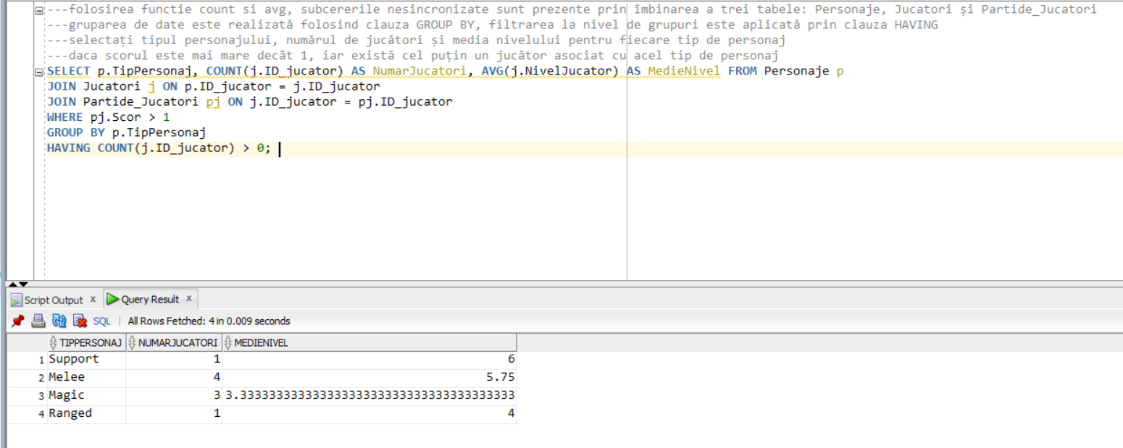

---ordonări si utilizarea funcțiilor NVL și DECODE (in cadrul aceleiasi cereri)

---selectați numele jucătorului, în cazul în care valoarea este nulă, înlocuiți-o cu 'Not Set'

---traduceți valorile coloanei NivelJucato în etichetele Beginner Intermediate și Advanced în funcție de valoarea numerică,

---iar rezultatul final să fie ordonat crescător după nume și descrescător după nivelul jucătorului.

SELECT NumeJucator, NVL(NumeJucator, 'Not Set') AS ParolaNel, DECODE(NivelJucator, 1, 'Beginner', 2, 'Beginner', 3, 'Beginner', 4, 'Intermediate', 5, 'Intermediate', 6, 'Intermediate', 7, 'Advanced', 8, 'Advanced') AS NivelText

FROM Jucatori

ORDER BY NumeJucator ASC, NivelJucator DESC;

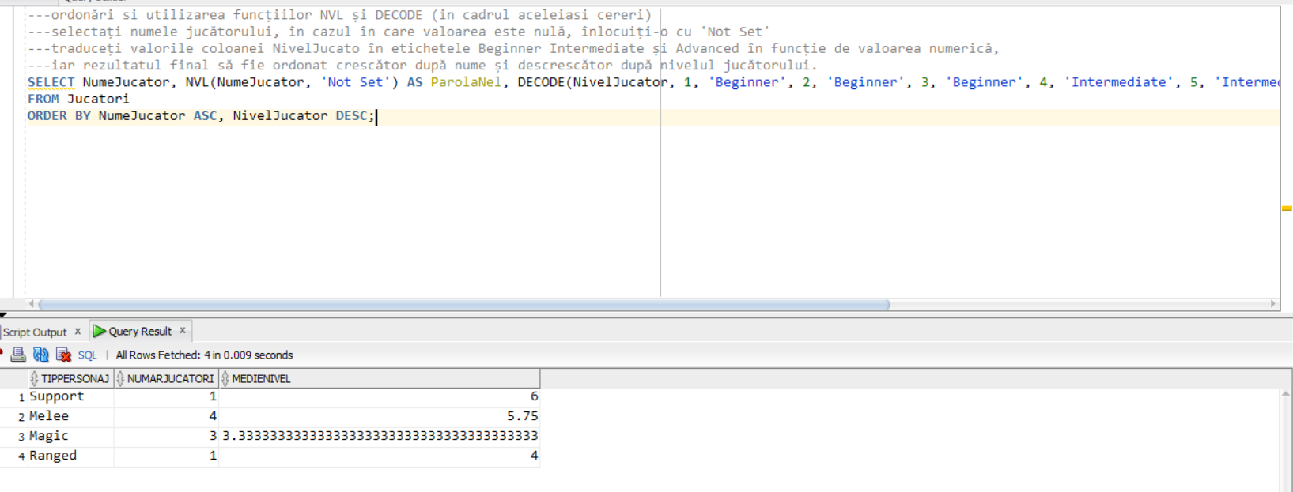

---utilizarea a cel puțin 2 funcții pe șiruri de caractere, 2 funcții pe date calendaristice, a

---cel puțin unei expresii CASE

---selectați numele personajului și afișați primele 10 caractere ale descrierii personajului în majuscule

---convertiți coloana 'DataCreare' în formatul 'YYYY-MM-DD' și calculați diferența în luni între data curentă și data creării personajului

---utilizați o expresie CASE pentru a atribui etichetele 'Rich' sau 'Poor' în funcție de valoarea coloanei 'SoldJucator'

---fișați rezultatele în ordine descrescătoare după coloana 'DataCreare' și filtrați rezultatele astfel încât să includă numai personajele cu un nume mai lung de 5 caractere."

SELECT NumePersonaj, UPPER(SUBSTR(DescrierePersonaj, 1, 10)) AS DescriereScufundata,

TO_CHAR(co.DataCreare, 'YYYY-MM-DD') AS DataCreareText, MONTHS_BETWEEN(SYSDATE, co.DataCreare) AS VechimeLuni,

CASE WHEN SoldJucator > 100 THEN 'Rich' ELSE 'Poor' END AS StatusFinanciar

FROM Personaje p

JOIN Jucatori j ON p.ID_jucator = j.ID_jucator join conturi co on co.ID_jucator = j.ID_jucator

WHERE LENGTH(NumePersonaj) > 5

ORDER BY DataCreare DESC;

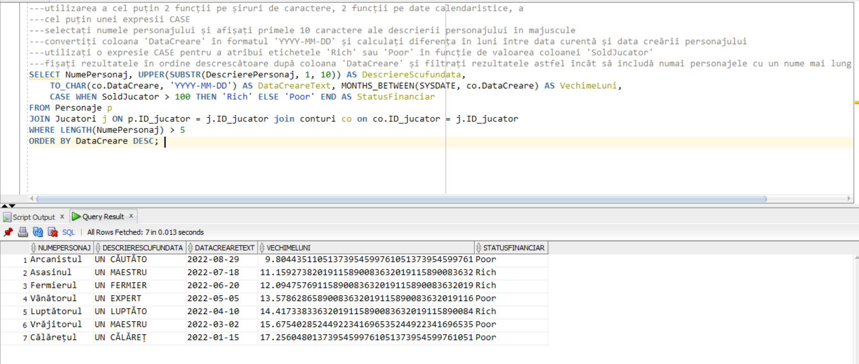

13.

---se actualizeaza soldul jucatorului cu id-ul = 1

---soldul sau va lua valuarea scorului maxim obtinut de jucator in oricare partida

UPDATE Jucatori j

SET j.SoldJucator = (

SELECT MAX(p.ScorJucator1)

FROM Partide p

WHERE p.ID_jucator1 = j.ID_jucator

)

WHERE j.ID_jucator = 1;

---se actualizeaza soldul jucatorului cu id-ul = 5

---soldul sau va lua valuarea scorului maxim obtinut de jucator in oricare partida + 100

UPDATE Jucatori j

SET j.SoldJucator = (

SELECT max(p.ScorJucator1)

FROM Partide p

WHERE p.ID_jucator1 = j.ID_jucator

) + 100

WHERE j.ID_jucator = 5;

---se actualizeaza nivelul jucatorului cu id-ul = 3

---nivelul sau va lua valuarea scorului maxim obtinut de jucator in oricare partida + 1

UPDATE Jucatori j

SET j.nivelJucator = (

SELECT MAX(p.ScorJucator1)

FROM Partide p

WHERE p.ID_jucator1 = j.ID_jucator

) + 10

WHERE j.ID_jucator = 3;

---eliminam jucatorii cu id-ul 62 si 63

DELETE FROM jucatori

WHERE ID_jucator = 65;

---stergem toti jucatorii care nu au cont(toti jucatorii al caror id nu se regaseste in tabela conturi)

DELETE FROM Jucatori

WHERE ID_jucator NOT IN (

SELECT ID_cont

FROM conturi

);

---stergem toti jucatorii care nu soldul mai mare decat 9000

DELETE FROM Jucatori

WHERE SoldJucator >9000;